 | 软  件  基  本  信  息 | 软件全称 | 在线聊天室软件 |  |  |  | 版本号 | V1.0
 | 软  件  基  本  信  息 | 软件简称 | 软件全称应简短明确、针对性强，各种文件中的软件全称应填写一致。（目前以软件、系统、平台、插件、中间件等结尾的软件名称可以申请，如以工具、计算、系列等结尾软件名称需慎用） |  |  |  | 软件分类 | ☑应用软件  □嵌入式软件  □中间件  □操作系统
 | 软  件  基  本  信  息 | 软件作品说明 | R原创 □修改（含翻译软件、合成软件）  □修改软件须经原权利人授权  □原有软件已经登记 原登记号：  修改（翻译或合成）软件作品说明：  （原创是指独立开发的软件。 修改是指对原有软件修改后形成的在功能或者性能方面有重要改进的软件。）
 | 开发完成日期 |  | 2020.5.28
 | 发表状态 |  | £已发表 (发表状态：著作权人首次将该软件公之于众的日期。发表的方式包括：销售和向他人提供复制件，以及网上发布、产品发布、为销售目的的展示等。 )  首次发表日期： 首次发表地点：
 |  |  | R未发表
 | 开发方式 |  | ☑独立开发 □合作开发 □委托开发 □下达任务开发
 | 著  作  权  人 | 姓名或名称 |  | 证件号码 | 国籍 | 地址
 | 著  作  权  人 | 王云鹏 |  | 340123200009040012 | 中国 | 安徽省肥东县店埠镇沿河东路28号
 | 权  利  说  明 | 权利取得方式 |  | ☑原始取得  □继受取得（□受让 □承受 □继承）  □该软件已登记（原登记号： ）  □原登记做过变更或补充（变更或补充证明编号： ）
 | 权  利  说  明 | 权利范围 |  | ☑全部  □部分（□发表权 □署名权 □修改权 □ 复制权 □ 发行权  □出租权 □信息网络传播权 □ 翻译权  □应当由著作权人享有的其他权利）
软件功能和技术特点
 |  | 开发的硬件环境：cpu:2.8GHz;内存：8GB；硬盘：1TB
 |  | 运行的硬件环境：cpu:1GHz;内存：2GB；硬盘：256GB
 |  | 开发该软件的操作系统： windows10
 |  | 软件开发环境 / 开发工具： 环境：Java 12.0.2；编辑器：Visual Studio Code
 |  | 该软件的运行平台 / 操作系统：windows10；macos；linux
 |  | 软件运行支撑环境 / 支持软件：Java 12.0.2
 |  | 编程语言： Java
可选的： |  | 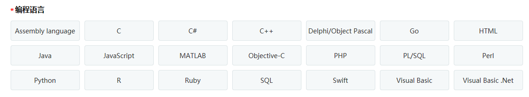
 |  | 源程序量：971行
 |  | 发开目的：在无需复杂的注册手续以及个人信息的情况下，用户可使用该软件方便的进行聊天、添加好友、私聊等操作。
 |  | 面向领域/行业：教育教学
主要功能：
1. 支持多个客户端连接到一个服务器。每个客户端能够输入账号密码登录。
2. 支持群聊，聊天记录显示在所有客户端界面。
3. 支持添加好友，用户输入好友账号后即可添加
4. 支持好友列表在各个客户端上显示。
5. 支持私人聊天，用户可以选择某个其他用户，单独发送信息。
6. 支持管理员管理聊天室，服务器能够群发系统消息，能够强行让某些用户下线。
7. 客户端的上线下线能够在其他客户端上面实时刷新。

技术特点：本软件主要使用Java语言开发，使用swing框架搭建软件界面，使用多线程技术处理大量用户发起的连接和更新请求。客户端与服务器交互使用socket技术，利用TCP稳定的连接传输数据。

教育软件
还需从中选一个： |  | 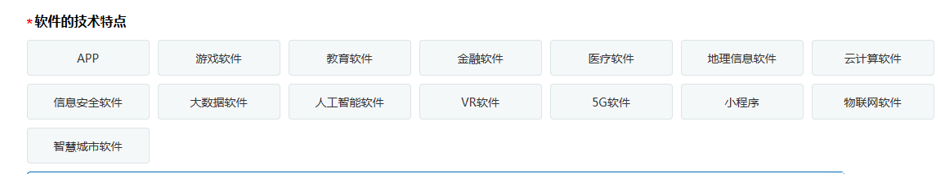
 |  | 申请人姓名或名称：王云鹏

